Hans Weitzel Außenecke SLL
Hans Weitzel

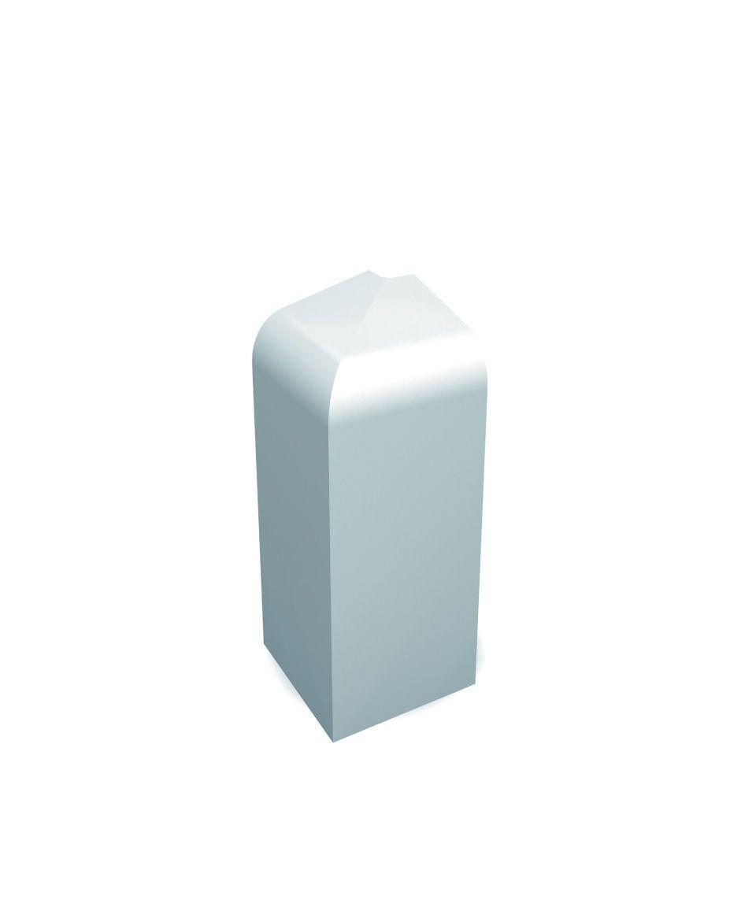Eigenschaften
Dekor
Eiche
Farbton
hellbraun, weiß
Oberfläche
Dekor
Profilart
Außeneckprofil
Profilform
Eckprofil
Werkstoff
Polystyrol (PS)
Höhe (mm)
125,00
Länge (mm)
60,00
Tiefe (mm)
65,00
Befestigung
gesteckt
Brandverhalten
B2
max. Betriebstemperatur (°C)
90,00

